**7. CAMERA SHAKE**

1. Как добавим нужный нам эффект? Где и как можно его настраивать?

2. Для начала проиграем наш эффект через блюпринты – как и где?

3. Теперь опишем нашу логику в C++, добавив функцию и проперти. Какие 3 ЗФ на понадобятся? Какая логика в функции? Где будем ее вызывать? Что и где останется настроить в BP?

1. Добавил специальный эффект для камеры Camera Shake, когда мы получаем урон. В этот раз мы создаем новый BP-класс наследуясь от MatineeCameraShake (сразу).

Данное решение «из коробки», UE позволит настроить данный эффект достаточно быстро. Назовем его BP_DamageCameraShake. Нас интересуют настройки в панели Details из категории Oscillation:

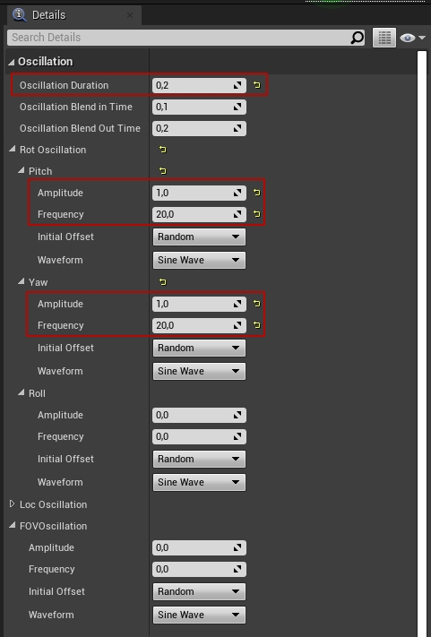

Здесь мы можем настроить время колебания камеры, амплитуды и частоту колебаний камеры по различным осям.

2. Для теста проиграем данный эффект через BP. В нашем созданном контроллере будем вызывать данный эффект на каждом тике.

Функция, которая проигрывает CameraShake находится в CameraManager. Получаем данный объект с помощью геттера и запускаем наш эффект (в настройках ShakeClass выбираем наш):

Теперь у нас камера трясется на каждом кадре.

3. Переходим в HealthComponent (так как трясти камеру будем по получению урона) и создаем новое protected-проперти (класс, который соответствует CameraShake в C++ – UcameraShakeBase) с private-функцией (нам в cpp-файле понадобятся еще три ЗФ):



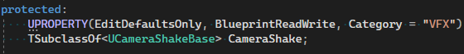

Вызывать функцию будем в функции OnTakeAnyDamage:

Останется только в BP-классе нашего персонажа в HealthComponent выбрать нами созданный BP для CameraShake (ну и разумеется нам не нужно в котнроллере тики).